Абельмазов Владимир Викторович
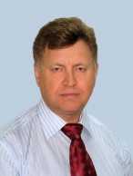
Заместитель председателя комитета областной Думы по Регламенту и депутатской этике
Руководитель фракции политической партии «Российская партия пенсионеров за социальную справедливость» в Белгородской областной Думе.
Избран по единому избирательному округу от регионального отделения Политической партии «Российская партия пенсионеров за социальную справедливость» в Белгородской области.
- Дата рождения: 15 марта 1957 года.
Информация о деятельности:
"Руководитель фракции Политической партии «Российская партия пенсионеров за социальную справедливость». Председатель Правления регионального отделения политической партии «Российская партия пенсионеров за социальную справедливость» в Белгородской области."

Баканова Ольга Викторовна
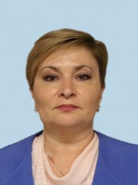
Избрана по единому избирательному округу от БЕЛГОРОДСКОГО РЕГИОНАЛЬНОГО ОТДЕЛЕНИЯ политической партии «КОММУНИСТИЧЕСКАЯ ПАРТИЯ РОССИЙСКОЙ ФЕДЕРАЦИИ».
Родилась 2 июня 1968 года.
Член комитета областной Думы по социальной политике.
Начальник производственно-технического отдела ООО "СТК".

Балашов Сергей Викторович
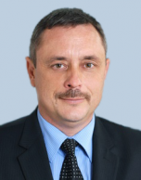
Балашов Сергей Викторович
Избран по единому избирательному округу от Белгородского регионального отделения Всероссийской политической партии «ЕДИНАЯ РОССИЯ»
Родился 25 марта 1971 года
Председатель комитета областной Думы по социальной политике
Директор МБОУ «Береговская СОШ»

Барщук Игорь Васильевич
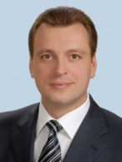
Избран по Старооскольскому одномандатному избирательному округу № 21.
Родился 18 июля 1971 года.
Заместитель председателя комитета областной Думы по строительству, жилищно-коммунальному хозяйству и транспорту.
Председатель Совета директоров ЗАО «Боше».

Ващенко Владимир Александрович
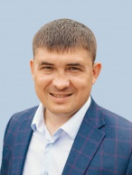
Избран по Белгородскому городскому одномандатному избирательному округу № 6.
Родился 11 апреля 1981 года.
Член комитета областной Думы по законодательству, местному самоуправлению и безопасности.
Генеральный директор ООО «Зеленый Край».

Гурова Елена Александровна

Избрана по единому избирательному округу от Белгородского регионального отделения Всероссийской политической партии «ЕДИНАЯ РОССИЯ».
Родилась 10 декабря 1963 г.
Заместитель председателя комитета областной Думы по социальной политике.
Директор муниципального бюджетного учреждения «Комплексный центр социального обслуживания населения Чернянского района».

Гусев Сергей Аркадьевич
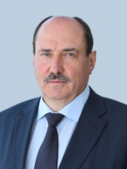
Избран по Старооскольскому одномандатному избирательному округу № 23.
Родился 29 августа 1960 года.
Председатель комитета областной Думы по экономике, промышленности и предпринимательству.
Директор по развитию производства ООО УК «Славянка».

Дунайцев Виталий Владимирович
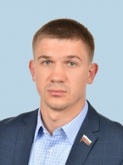
Избран по единому избирательному округу от Белгородского регионального отделения Всероссийской политической партии «ЕДИНАЯ РОССИЯ».
Родился 12 апреля 1992 года.
Член комитета областной Думы по молодёжной политике, спорту и развитию гражданского общества.
Председатель правления Белгородской региональной спортивной общественной организации «Федерация бокса».

Дьячков Юрий Александрович
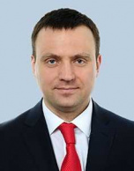
Избран по единому избирательному округу от Белгородского регионального отделения Всероссийской политической партии «ЕДИНАЯ РОССИЯ»
Родился 18 июля 1976 года.
Член комитета областной Думы по молодёжной политике, спорту и развитию гражданского общества
Генеральный директор ООО «Шоколад»

Евдокимов Владимир Кузьмич
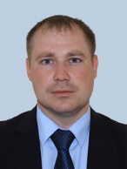
Избран по Губкинскому одномандатному избирательному округу № 13.
Родился 13 декабря 1985 года.
Член комитета областной Думы по социальной политике.
Директор по социальным вопросам АО «Лебединский ГОК».

Желкевский Дмитрий Николаевич
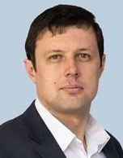
Избран по единому избирательному округу от Белгородского регионального отделения Всероссийской политической партии «ЕДИНАЯ РОССИЯ»
Дата рождения: 30 июня 1984 г.
Член комитета областной Думы по экономике, промышленности и предпринимательству.
Начальник управления развития информационных технологий
и имущественного комплекса Старооскольского филиала федерального государственного бюджетного образовательного учреждения высшего образования «Российский государственный геологоразведочный университет имени Серго Орджоникидзе»

Журналев Эдуард Александрович
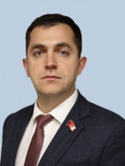
Избран по единому избирательному округу от БЕЛГОРОДСКОГО РЕГИОНАЛЬНОГО ОТДЕЛЕНИЯ политической партии «КОММУНИСТИЧЕСКАЯ ПАРТИЯ РОССИЙСКОЙ ФЕДЕРАЦИИ».
Родился 16 февраля 1983 года.
Член комитета областной Думы по законодательству, местному самоуправлению и безопасности.
Старший преподаватель СОФ НИУ «БелГУ».

Закотенко Игорь Владимирович
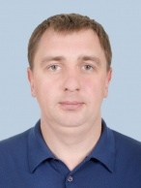
Избран по Корочанскому одномандатному избирательному округу № 15.
Родился 14 января 1987 года.
Член комитета областной Думы по законодательству, местному самоуправлению и безопасности.
Генеральный директор АО Агрофирма «Русь».

Зинов Денис Александрович
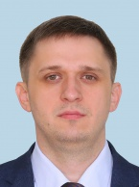
Избран по единому избирательному округу от Белгородского регионального отделения Всероссийской политической партии «ЕДИНАЯ РОССИЯ».
Родился 22 мая 1987 года.
Член комитета областной Думы по строительству, жилищно-коммунальному хозяйству и транспорту.
Ведущий специалист электросталеплавильного цеха АО «ОЭМК им. А.А. Угарова»

Зотов Владимир Фёдорович
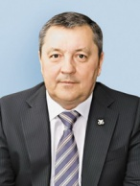
Избран по Яковлевскому одномандатному избирательному округу № 25.
Родился 7 июля 1953 года.
Заместитель председателя Белгородской областной Думы.
Член комитета областной Думы по агропромышленному комплексу, земельным отношениям, природопользованию и экологии.
Председатель Совета директоров ООО «УК Развитие»

Киреева Любовь Петровна
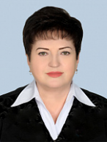
Первый заместитель председателя Белгородской областной Думы.
Избрана по Белгородскому городскому одномандатному избирательному округу № 3.
Родилась 2 января 1960 года.
Член комитета областной Думы по строительству, жилищно-коммунальному хозяйству и транспорту.

Председатель Белгородской областной Думы

Клепиков Юрий Николаевич
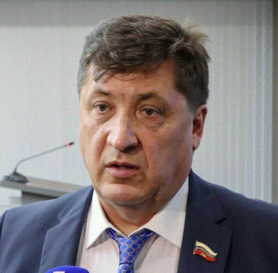
Руководитель фракции Всероссийской политической Партии «ЕДИНАЯ РОССИЯ» в Белгородской областной Думе
Избран по единому избирательному округу от Белгородского регионального отделения Всероссийской политической партии «ЕДИНАЯ РОССИЯ».
27 февраля 1959 г.

Клет Вадим Михайлович
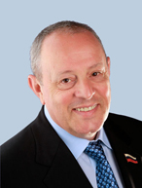
Избран по Белгородскому сельскому одномандатному избирательному округу № 8.
Родился 10 октября 1953 года.
Председатель комитета областной Думы по строительству, жилищно-коммунальному хозяйству и транспорту.
Учредитель ООО "Специализированный застройщик "Группа компаний "Белгородстроймонтаж"

Ковалев Виктор Иванович
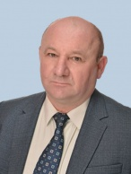
Избран по Красногвардейскому одномандатному избирательному округу № 16.
Родился 12 февраля 1960 года.
Член комитета областной Думы по агропромышленному комплексу, земельным отношениям, природопользованию и экологии.
Генеральный директор АО «Самаринское».

Конев Иван Викторович
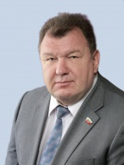
Избран по Белгородскому городскому одномандатному избирательному округу № 5.
Родился 11 декабря 1959 года.
Заместитель председателя комитета областной Думы по экономике, промышленности и предпринимательству.
Генеральный директор – председатель правления АО «Холдинговая компания «Энергомаш-Строй».

Красовский Алексей Вячеславович
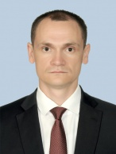
Заместитель руководителя фракции Всероссийской политической Партии «ЕДИНАЯ РОССИЯ» в Белгородской областной Думе
Избран по Волоконовскому одномандатному избирательному округу № 11.
Родился 26 января 1987 года.
Заместитель председателя комитета областной Думы по молодёжной политике, спорту и развитию гражданского общества.
Президент ООО «Ваш Хлеб»

Курганский Сергей Иванович
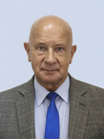
Белгородское РО Всероссийской политической партии «ЕДИНАЯ РОССИЯ».
Председатель комитета по молодёжной политике, спорту и развитию гражданского общества.
Ректор государственного бюджетного образовательного учреждения высшего образования «Белгородский государственный институт искусств и культуры», заслуженный работник культуры России.
308000, г. Белгород, ул. Королёва, 7
- Дата рождения: 20 мая 1956 г.

Леонов Василий Викторович
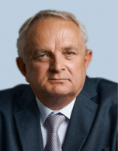
Избран по Ракитянскому одномандатному избирательному округу № 18.
Родился 28 мая 1964 года.
Член комитета областной Думы по агропромышленному комплексу, земельным отношениям, природопользованию и экологии.
Заместитель генерального директора по растениеводству ООО «Белгранкорм-холдинг», генеральный директор ООО «Семхоз Ракитянский».

Литовкин Михаил Васильевич
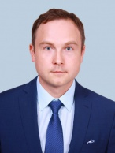
Избран по Алексеевскому одномандатному избирательному округу № 1.
Родился 10 июля 1983 года.
Заместитель председателя комитета областной Думы по бюджету и финансам.
Генеральный директор АО «Завод котельного оборудования».

Овчинников Иван Владимирович
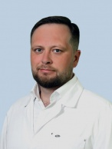
Избран по единому избирательному округу от Белгородского регионального отделения Всероссийской политической партии «ЕДИНАЯ РОССИЯ».
Родился 4 июня 1986 года.
Член комитета областной Думы по социальной политике.
Главный врач ОГАУЗ «Стоматологическая поликлиника № 1 г. Белгорода».

Панов Станислав Геннадьевич
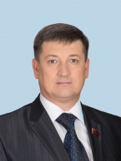
Избран по единому избирательному округу от БЕЛГОРОДСКОГО РЕГИОНАЛЬНОГО ОТДЕЛЕНИЯ политической партии «КОММУНИСТИЧЕСКАЯ ПАРТИЯ РОССИЙСКОЙ ФЕДЕРАЦИИ».
Родился 3 августа 1972 года.
Член комитета областной Думы по бюджету и финансам.
Руководитель фракции КПРФ в Белгородской областной Думе
Помощник депутата Государственной Думы Федерального Собрания Российской Федерации Гаврилова С.А.

Пашков Александр Александрович

Избран по Белгородскому городскому одномандатному избирательному округу № 4.
Родился 2 марта 1955 года.
Член комитета областной Думы по молодёжной политике, спорту и развитию гражданского общества
Генеральный директор ООО «Управляющая компания Капитал».

Романенко Елена Николаевна
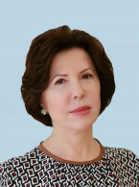
Избрана по единому избирательному округу от Белгородского регионального отделения Всероссийской политической партии «ЕДИНАЯ РОССИЯ».
Родилась 15 декабря 1959 года.
Заместитель председателя Белгородской областной Думы.
Член комитета областной Думы по экономике, промышленности и предпринимательству.
Председатель Совета директоров ООО УК Агрохолдинг «Авида».

Савченко Михаил Александрович
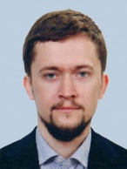
Избран по единому избирательному округу от Белгородского регионального отделения Всероссийской политической партии «ЕДИНАЯ РОССИЯ».
Родился 9 мая 1988 года.
Председатель комитета областной Думы по бюджету и финансам.
Исполнительный директор Фонда Развития Села.

Сергеев Николай Иванович
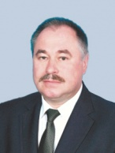
Избран по Губкинскому одномандатному избирательному округу № 14.
Родился 10 декабря 1958 года.
Член комитета областной Думы по социальной политике.
Директор МАОУ «Лицей № 5» города Губкина Белгородской области.

Сиротенко Сергей Иванович
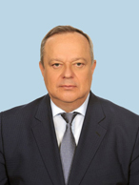
Избран по единому избирательному округу от Белгородского регионального отделения Всероссийской политической партии «ЕДИНАЯ РОССИЯ».
Родился 9 июля 1960 года.
Заместитель председателя комитета областной Думы по законодательству, местному самоуправлению и безопасности.
Генеральный директор АО «Кондитерская фабрика «БЕЛОГОРЬЕ».

Скляров Александр Иванович
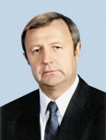
Избран по Новооскольскому одномандатному избирательному округу № 17.
Родился 18 октября 1950 года.
Член комитета областной Думы по Регламенту и депутатской этике.

Сотникова Ольга Анатольевна
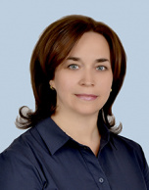
Руководитель фракции ЛДПР в Белгородской областной Думе
Избрана по единому избирательному округу от Белгородского РО Политической партии ЛДПР – Либерально-демократическая партия России.
Родилась 24 сентября 1977 года.
Член комитета областной Думы по строительству, жилищно-коммунальному хозяйству и транспорту.
Специалист по ОТ и ПБ в ООО «Строитель».

Сулим Фёдор Егорович
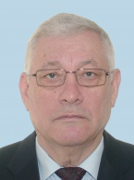
Избран по единому избирательному округу от Белгородского регионального отделения Всероссийской политической партии «ЕДИНАЯ РОССИЯ».
Родился 5 июня 1952 года.
Председатель комитета областной Думы по законодательству, местному самоуправлению и безопасности.

Тарасенко Сергей Николаевич
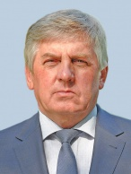
Избран по Ровеньскому одномандатному избирательному округу № 19.
Родился 1 января 1959 года.
Член комитета областной Думы по строительству, жилищно-коммунальному хозяйству и транспорту.
Генеральный директор ЗАО «Ровеньской дорожник».

Терещенко Павел Васильевич
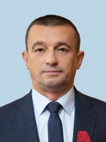
Избран по единому избирательному округу от Белгородского регионального отделения Всероссийской политической партии «ЕДИНАЯ РОССИЯ».
Родился 21 января 1969 года.
Член комитета областной Думы по агропромышленному комплексу, земельным отношениям, природопользованию и экологии.

Ткаченко Ольга Александровна
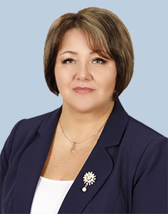
Избрана по единому избирательному округу от Белгородского регионального отделения Всероссийской политической партии «ЕДИНАЯ РОССИЯ».
Родилась 9 марта 1972 года.
Член комитета областной Думы по бюджету и финансам.
Генеральный директор ЗАО «Томмолоко».

Тютюнов Сергей Иванович
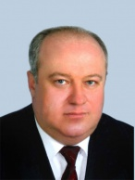
Избран по Белгородскому сельскому одномандатному избирательному округу № 9.
Родился 15 декабря 1960 года.
Председатель комитета областной Думы по агропромышленному комплексу, земельным отношениям, природопользованию и экологии.
Директор ФГБНУ «Белгородский федеральный аграрный научный центр Российской академии наук».

Угаров Андрей Алексеевич
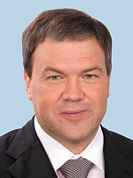
Избран по Старооскольскому одномандатному избирательному округу № 22.
Родился 27 июля 1961 года.
Член комитета областной Думы по бюджету и финансам.

Филимонова Анна Гаврииловна
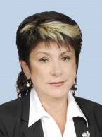
Избрана по единому избирательному округу от Белгородского регионального отделения Всероссийской политической партии «ЕДИНАЯ РОССИЯ».
Родилась 16 февраля 1960 г.
Директор МАОУ «Средняя общеобразовательная школа № 40»
г. Старый Оскол

Чмирев Геннадий Иванович
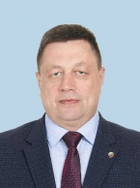
Избран по Шебекинскому одномандатному избирательному округу № 24.
Родился 2 декабря 1971 года.
Заместитель председателя комитета областной Думы по агропромышленному комплексу, земельным отношениям, природопользованию и экологии.
Генеральный директор ООО «Н-Заря».

Шатило Валентина Владимировна
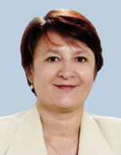
Избрана по единому избирательному округу от Белгородского регионального отделения Всероссийской политической партии «ЕДИНАЯ РОССИЯ»
Дата рождения: 28 марта 1957 г.
Член комитета областной Думы по Регламенту и депутатской этике.
Директор МОУ «Дубовская СОШ с углублённым изучением отдельных предметов»

Шевляков Валерий Алексеевич
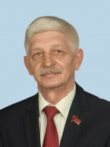
Избран по единому избирательному округу от БЕЛГОРОДСКОГО РЕГИОНАЛЬНОГО ОТДЕЛЕНИЯ политической партии «КОММУНИСТИЧЕСКАЯ ПАРТИЯ РОССИЙСКОЙ ФЕДЕРАЦИИ».
Родился 30 января 1955 года.
Председатель комитета областной Думы по Регламенту и депутатской этике.

Шляхова Светлана Анатольевна
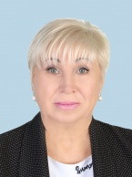
Избрана по Белгородскому городскому одномандатному избирательному округу № 7.
Родилась 27 ноября 1961 года.
Член комитета областной Думы по социальной политике
Директор МБОУ «Гимназия № 22» г. Белгорода.

Шумейко Александр Николаевич
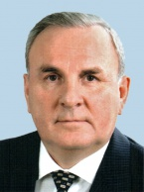
Первый заместитель председателя Белгородской областной Думы.
Избран по единому избирательному округу от Белгородского регионального отделения Всероссийской политической партии «ЕДИНАЯ РОССИЯ».
Родился 15 ноября 1950 года.
Советник Председателя Фонда пенсионного и социального страхования Российской Федерации
Член комитета по Регламенту и депутатской этике.

Шумский Сергей Витальевич
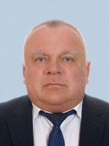
Избран по единому избирательному округу от Белгородского регионального отделения Всероссийской политической партии «ЕДИНАЯ РОССИЯ».
Родился 29 февраля 1964 года.
Член комитета областной Думы по законодательству, местному самоуправлению и безопасности.
Генеральный директор АО «Должанское» Вейделевского района.

